**Отчет**

**О проделанной работе по реализации целевой программы «Безопасность дорожного движения»**

**за 3-квартал 2018-2019 год.**

|  |  |  |  |  |  |  |
| --- | --- | --- | --- | --- | --- | --- |
| **№** | **Наименование мероприятий.** | **Тема** | **Классы и кол-во уч-ся.** | **Гости** | **Ответственные** | **Дата** |
| 1 | Открытое мероприятие | «Правила дорожного движения» | 4а  22 |  | Зам. дир. по ВР- Магомедова Р.Г. Кл. рук- Мамаева Р.А. | 25.09. 18г |
| 2 | Общешкольное родительское собрание и по классам. | «Правила дорожного движения» | 81 |  | Дирекция школы | 28.09. 18г |
| 3 | Доклад | «Правила дорожного движения» | 81 |  | Зам. дир. по ВР- Магомедова Р.Г. | 28.09. 18г |
| 4 | Викторина | «Знаете ли вы правила дорожного движения?» | 3б  19 |  | Зам. дир. по ВР- Магомедова Р.Г. Кл. рук. – Гаджиева Б.А. | 26.09.  18г |

**Анализ**

**О проделанной работе по реализации целевой программы**

**«Безопасность дорожного движения»**

**МКОУ «Нижнеказанищенская СОШ №2»**

**имени Наби Ханмурзаева за ( 3- квартал) 2018-2019 год**

Было проведено 25.09.18г. открытое мероприятие на тему: «Правила дорожного движения» классным руководителем 4 «а» класса - Мамаевой Р.А.

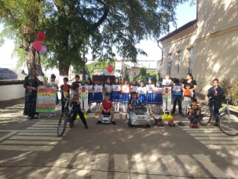 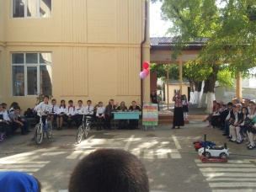 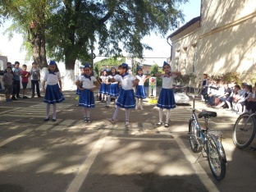 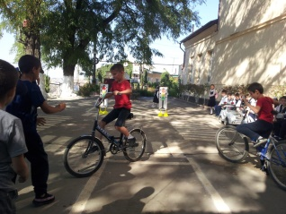

**Было проведено 28.09.18г Общешкольное родительское собрание на тему : «Правила дорожного движения». Присутствовало 81 родителя.**

Повестка дня:

1.Выступление Зам. дир. по ВР-Магомедовой Р.Г. с докладом на тему: «Правила дорожного движения».

2. Выступление директора школы – Мугутдиновой П.А.

3.Выступление уч-ся 4 «а» класса. (С концертной программой)

4. Выборы родительского комитета.

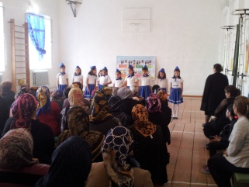 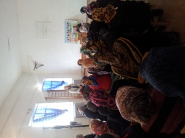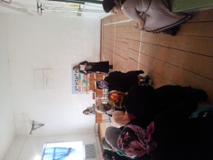

Была проведена 26.09.18г. викторина на тему: «Знаете ли вы правила дорожного движения?» классным руководителем 3 «б» класса – Гаджиевой Б.А.

